МИНИСТЕРСТВО НАУКИ И ВЫСШЕГО ОБРАЗОВАНИЯ РОССИЙСКОЙ ФЕДЕРАЦИИ
Федеральное государственное бюджетное образовательное учреждение
высшего образования
«КУБАНСКИЙ ГОСУДАРСТВЕННЫЙ УНИВЕРСИТЕТ»
(ФГБОУ ВО «КубГУ»)
Факультет компьютерных технологий и прикладной математики
Кафедра информационных технологий

ОТЧЕТ ПО ЛАБОРАТОРНОЙ РАБОТЕ № 3
по дисциплине
«Операционные системы»

Выполнил студент группы 23 Я.Р. Сладкомедов

Направление подготовки 01.03.02 Прикладная математика и информатика Курс 2

Принял,
канд. техн. наук, доцент каф. ИТ А.А. Полупанов

Краснодар
2026

Задание 1.
- Найдите в директории /usr/share все файлы размером более 500 Кб.
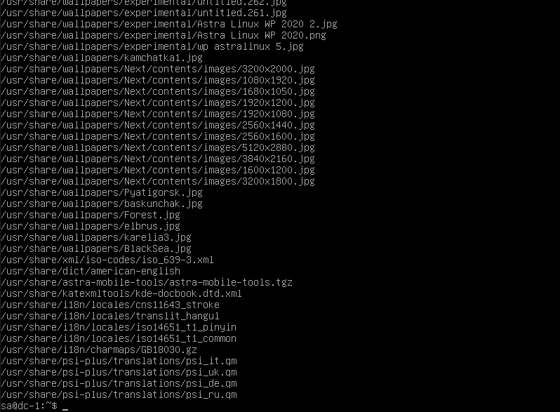
Рисунок 1.1 - Все файлы разамером более 500 Кб
- Полученный в предыдущем пункте список сохраните в файл /tmp/search.list.
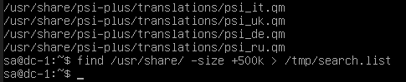
Рисунок 1.2 - Сохранение списка в файле search.list
- Выясните размер файла /tmp/search.list в килобайтах и сохраните это значение в файл /tmp/search-size.txt.
Рисунок 1.3 - Сохранение размера файла в search-size.txt
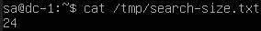
Рисунок 1.4 - Содержимое файла search-size.tx
- Выясните количество строк в файле /tmp/search.list и запишите результат в файл /tmp/search-size.txt, сохранив предыдущие данные.
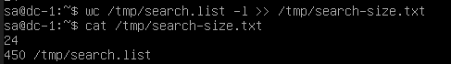
Рисунок 1.5 - Сохранение в файл search-size.txt и его содержимое

Задание 2.
- Создайте одной командой директорию /tmp/block6/task/1/2/3 и переместите в нее так же одной командой файлы /tmp/search.list и /tmp/search-size.txt.
Рисунок 2.1 - Создание директории и перемешенение файлов в нее
- Создайте жесткую и символическую ссылки на файл /tmp/block6/task/1/2/3/search-size.txt.
Рисунок 2.2 - Создание жесткой и символической ссылки
- Выведите содержимое каталога /tmp/block6/task/1/2/3/ с получением айноды всех файлов.
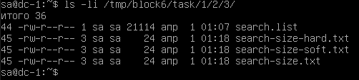
Рисунок 2.3 - Содержимое каталога /tmp/block6/task/1/2/3
- Удалите созданный каталог /tmp/block6/task/1/2/3/ вместе с содержимым.
Рисунок 2.4 - Удаление каталога
Вопросы
- Какой каталог содержит конфигурационные файлы?
/etc
- Можно ли в ОС Linux создать два файла /tmp/test.txt и /tmp/TEST.txt?
Да, так как Linux чувствителен к регистру
- Какая максимальная длина имени файла в ОС Linux?
255 байт
- Каким символом в выводе команды ls -l помечаются обычные файлы?
Символом -
- Можно ли найти неименованный канал в структуре каталогов?
Нет, т.к. они существуют только в памяти и во время выполнения процесса
- Каким ключом команды ls можно отобразить айноду?
-i
- Можно ли создать жесткую ссылку на файл, расположенный на другой файловой системе?
Нет, нельзя

- Путь «tmp/1/2.txt» является абсолютным или относительным?
Относительным, т.к. начинается не с /
- Что будет при вызове команды touch с существующим файлом?
Обновятся временные метки

